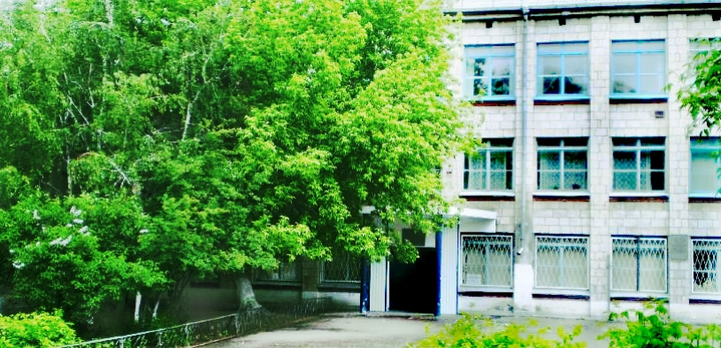
Тип учреждения: | Гимназия
Название: | МОУ гимназия №4  (Муниципальное образовательное учреждение г. Волгограда гимназия №4 Ворошиловского района г. Волгограда)

Кабинет информатики  (2 кабинета) |  | Комплект персональных компьютеров ученических - 10 штук, учительский - 1 шт. (монитор, системный блок, клавиатура, мышь, принтер, колонки, сканер), Интерактивная доска, мультимедийный проектор, локальная сеть, ADS- модем, выход в Интернет, веб-камера.  Наглядные пособия – презентации к учебным комплектам, плакаты.
Пакет системных и прикладных программ | операционная система Microsoft Windows XP ,  офисный пакет Microsoft Office 2007,  1С |  | Microsoft | На уроках, во внеурочной деятельности, административная работа
Пакет системных и прикладных программ | операционная система  ALT Linux 2.3 Junior  офисный пакет OpenOffice.org |  | ALT Linux | Кабинет информатики
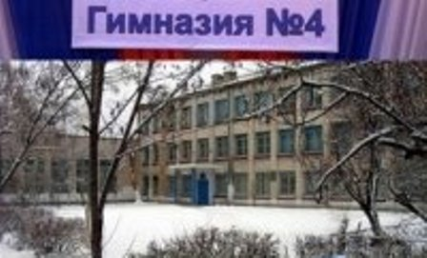

Материально техническое обеспечение
- Компьютеры - 25(20 в кабинете информатике)
- Интерактивные доски - 2
- проекторы - 25
- принтеры - 15
- сканер - 2
- Ноутбуки - 26

Эффективность использования программ и оборудования в учебном процессе
Оборудование, а так же программные продукты активно используется на уроках информатики, математики. Помогая учащимся быстрее усваивать новый материал, а учителям более выгодно, наглядно преподать его детям.

Информационная культура сотрудников
Сотрудники Гимназии№4 имеют высокую информационную культуру.
* знают выпускаемые ведущими компаниями и рекомендованные Министерством науки и образования пакеты обучающих программ, электронные учебники и библиотеки электронных наглядных пособий по учебным предметам;
* способны создавать педагогические программные средства, для мультимедийной поддержки в процессе обучения;
* работают с электронным журналом.
** могут организовывать поиск информации и ее систематизацию, обобщение и т.д., используя Интернет;

Конкретные действия по интеграции или рационализации использования ИКТ
1)Создание электронного сайта школы более информированного и полезного для учащихся.
2)Разработать кружки и элективные курсы по информатике (можно освоить опыт других ОУ).
3)Оснащение каждого класса мультимедийным проектором, для мультимедийной поддержки уроков.

